Distanční studium 6.-9. dubna 2021
Jak se co dělá?
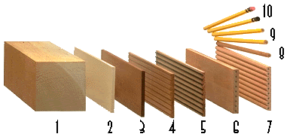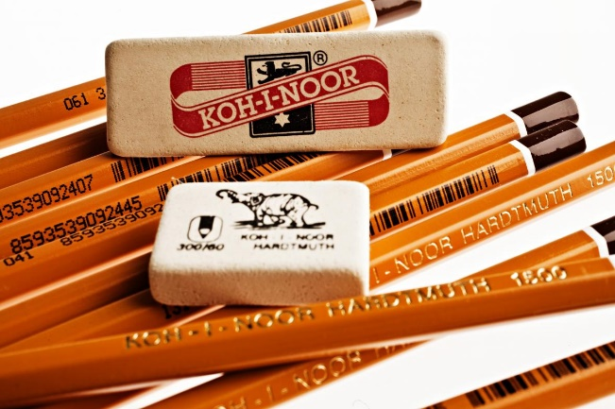

Taky tak rádi sledujete video jak se něco vyrábí? Různé postupy a návody? Já myslím, že ano!
V dnešní době plné Youtuberů je už spousty videí s různými návody k tvorbě, pokusy atd.
Dříve ale taková videa nebyla běžně přístupná a v televizi byly pouze pořady s názvem „Jak se co dělá“. V takém videu mohli lidé „nakouknout pod pokličku“ a podívat se jak se vyrábí například těstoviny, žárovka, bonbony, žvýkačka, lízátka, polystyren, PET-lahve nebo paštika.
Ale protože nás zajímá vše co souvisí s výtvarkou, vložila jsem odkazy s videi, jak se vyrábí tužky, pastelky, štětce nebo guma.
TUŽKY
https://www.televizeseznam.cz/video/jak-se-co-dela/jak-se-co-dela-tuzky-25367
https://www.youtube.com/watch?v=rghtvCrDC9s&ab_channel=Loxcom
Až se podíváte na videa, zjistíte, že základem tužky je grafit + jíl a dřevo. Začíná se dřevěnými tužkárenskými prkýnky (cedr, lípa, topol), do kterých se vyfrézuje drážka na tuhu. Tuha vyrobená z grafitového prášku a jílu se musí vypálit a dále umastit (hovězí lůj). Ta je vsazena mezi 2 prkénka a ty se potom slepí, vylisují a obrousí do šestihranu. Dále se obarví konečnou barvou a vyrazí se do nich logo a číslo tužky a zbrousí se hrot.
Tento celý proces je pak zakončený balením a cestou do obchodu. Vy se tak s takovými krásnými novými tužkami můžete setkat většinou na začátku školního roku, kdy rozbalujeme nové krabičky. Všichni máme rádi krásné nové dlouhé tužky!
A kdo dobře poslouchal, zjistil také jakými písmeny jsou. Nejvíce známe označení B -black (měkčí = černější) nebo H -hard (tvrdší = světlejší). Do měkčích tužek se někdy přidávají i černé saze. Ve výtvarce nejčastěji používáme tužky 2B, 4B a 6B. Čím větší číslo, tím měkčí tuha a zároveň tmavší (méně jílu, více grafitu a sazí)
KOH-I-NOOR HARDTMUTH a.s. sídlící v jihočeských Českých Budějovicích je český výrobce psacích a výtvarných potřeb. Firma byla založena roku 1790 Josefem Hardtmuthem ve Vídni. Název firmy je odvozen od slavného diamantu. Roku 1802 si nechala firma patentovat recept na výrobu tuhy do tužek, ta sestávala ze směsi jemného jílu a grafitu smíchaných v určitém poměru.
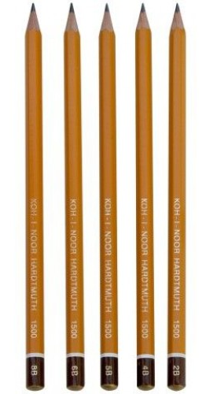
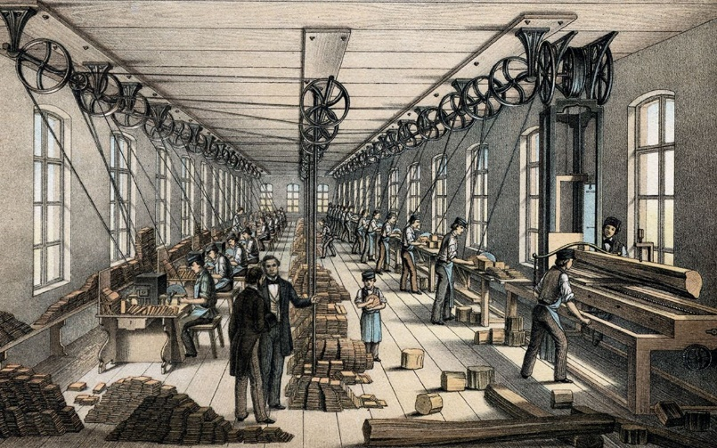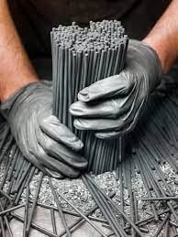
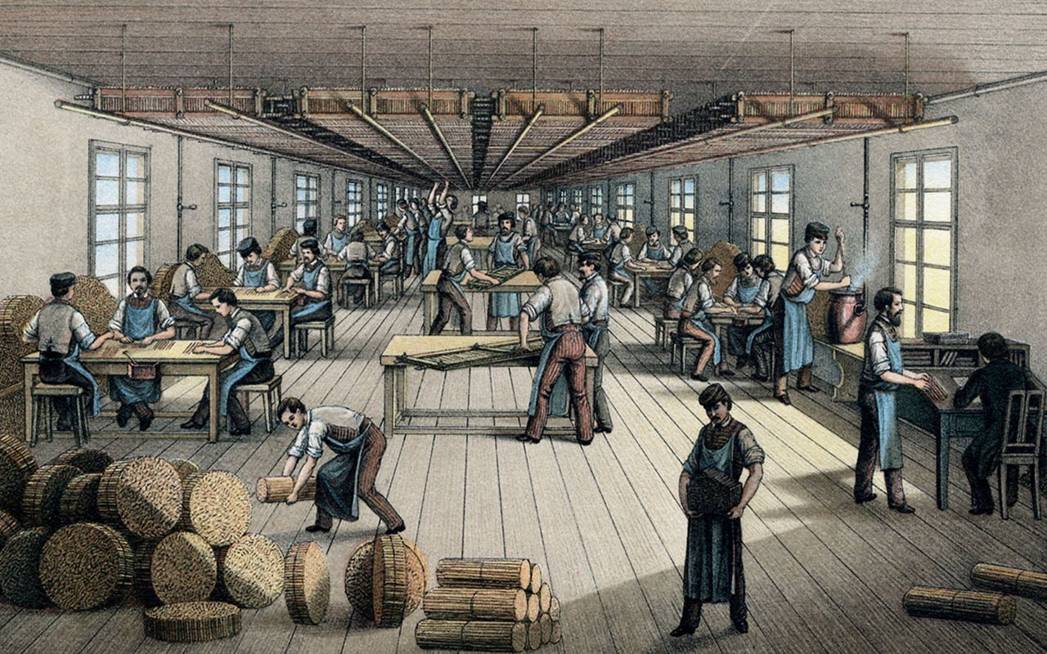
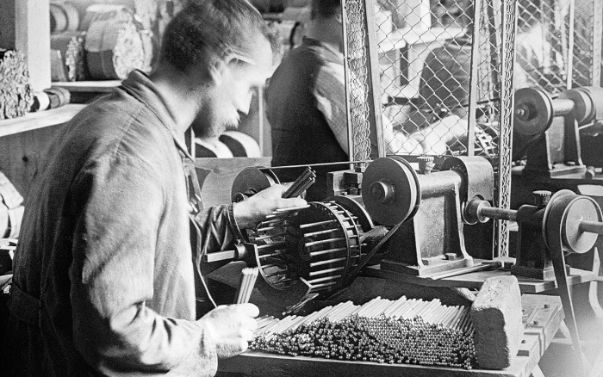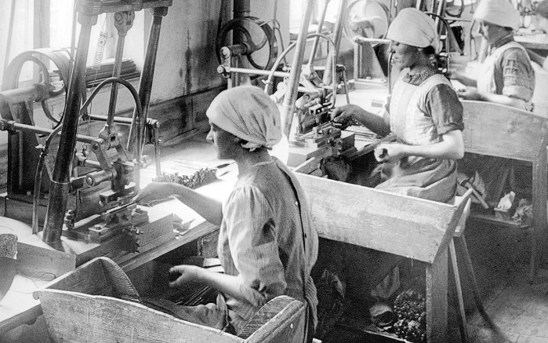
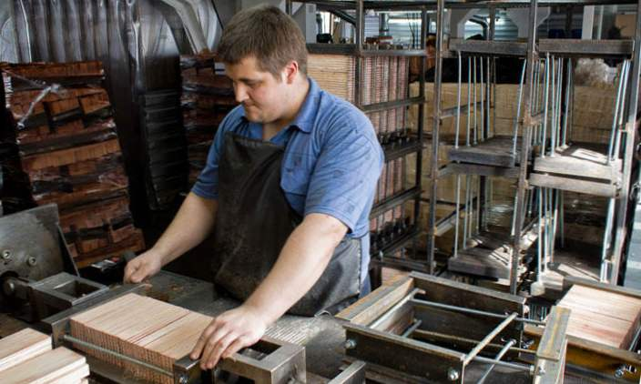
PASTELKY
https://www.youtube.com/watch?v=ip8ilxCMDEw&ab_channel=Loxcom
Výroba pastelek je obdobná jako u tužky, jen se nepoužívá grafit, ale jiná směs – barevný pigmentový prášek, pojidlo (voda a směs gumy, pryskyřice a vosku).
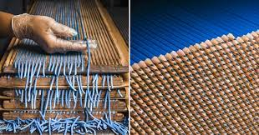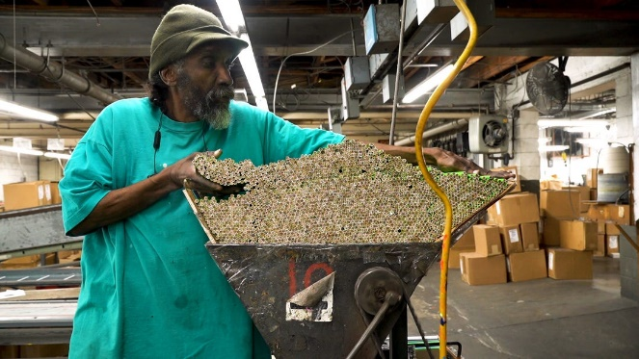
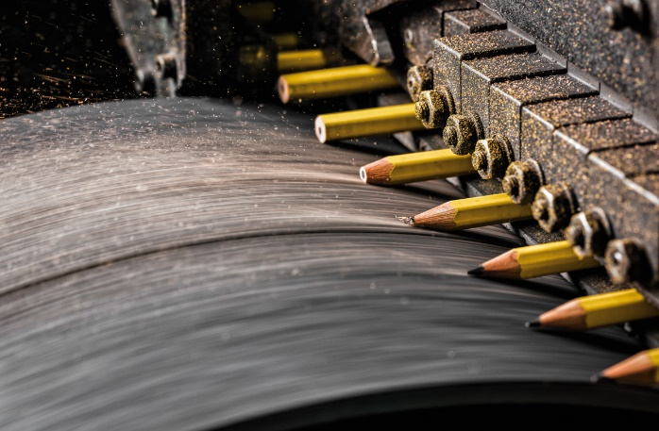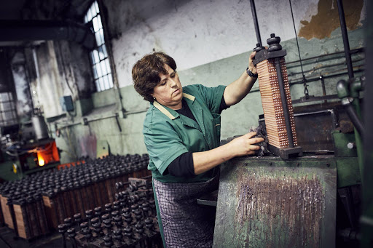
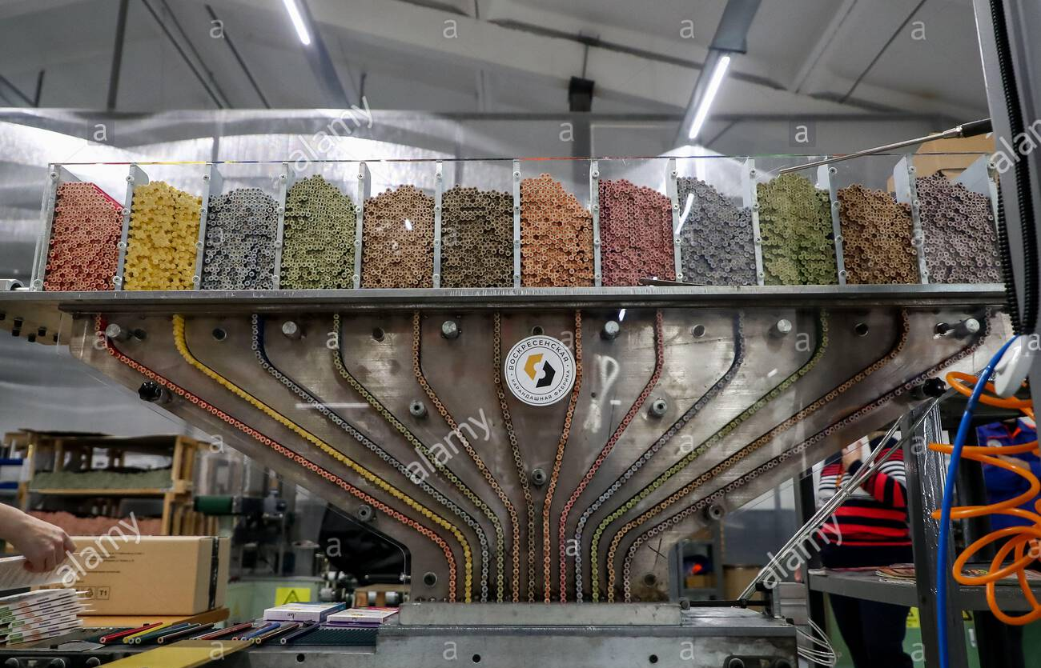
GUMA
https://www.youtube.com/watch?v=RZLknAZ_ePE&list=PLd_Rk97AHAQsMlqnTqMSdmhl4EGydCgIa&index=1&ab_channel=JedlickaAdam
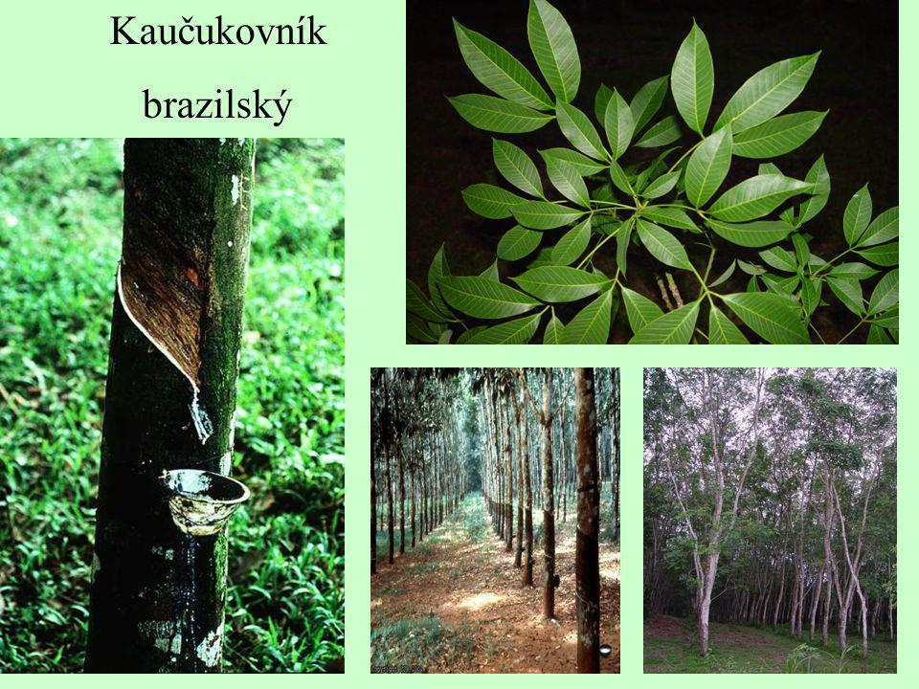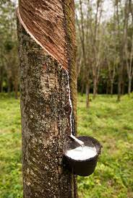
Základ gumy vždy tvoří kaučuk. Ten může být přírodní nebo umělý (syntetický). Přírodní kaučuk se získává z tropického stromu, Kaučukovníku brazilského. Z kůry tohoto stromu vytéká bílá tekutina, která se sbírá za účelem dalšího zpracování. Již v roce 1535 vyráběli Indiáni z kaučuku hrací míče. V roce 1909 byl v Německu vyroben první umělý kaučuk. Guma neboli pryž vzniká, když kaučuk podléhá vulkanizaci (teplem podporovaná reakce vulkanizačního činidla např. síry). Dnes se kaučuk mísí s různými příměsemi a vznikají různé výrobky.
Kaučuk je velmi pružný materiál. Jeho hlavní předností je, že jej lze deformovat a on se vždy vrátí nazpět do svého tvaru. Je prodyšný, lehký, trvanlivý a odolává napadení mikroorganismy. Za hlavní nevýhody lze považovat možnost alergií na tento materiál, atypický zápach a vyšší cena.
Z kaučuku se vyrábějí nejrůznější gumy na gumování, oblečení, pneumatiky, lepidla, hadice, bytové doplňky nebo matrace.

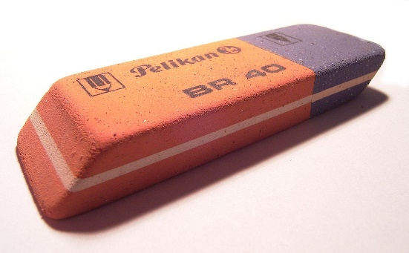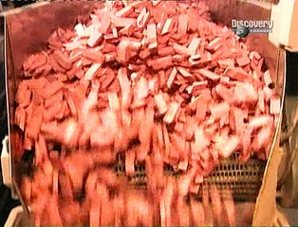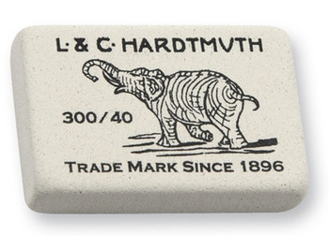

ŠTĚTCE
https://www.youtube.com/watch?v=zgOaxalcHB8&t=175s&ab_channel=ajjo11
Ať už si začátečník nebo pokročilý malíř profesionál, vyznat se ve velikostech a tvarech štětců je opravdu pěkná fuška. Dlouhé, krátké, ploché, kulaté, tlusté, tenké, kdo si to má všechno pamatovat? Pak se nejednou stává, že váháš, zkoušíš a nakupuješ pouze na základě pocitu. Různé umělecké štětce se liší nejen svou velikostí, i přesto, že číselný údaj je na nich stejný, ale i tloušťkou.
A tady už to začíná být opravdu zajímavé. Takže kromě šířky musíš pečlivě zvážit i to, kolik štětin daný štětec má. Pokud maluješ raději akvarelem a tekutými barvami, hrubý štětec udrží podstatně více barvy. To ti umožní malovat déle plynule a bez zastavení. Pokud si naopak fanouškem techniky suchého štětce, měl by ti více vyhovovat štětec, který udrží méně barvy a má méně štětin.
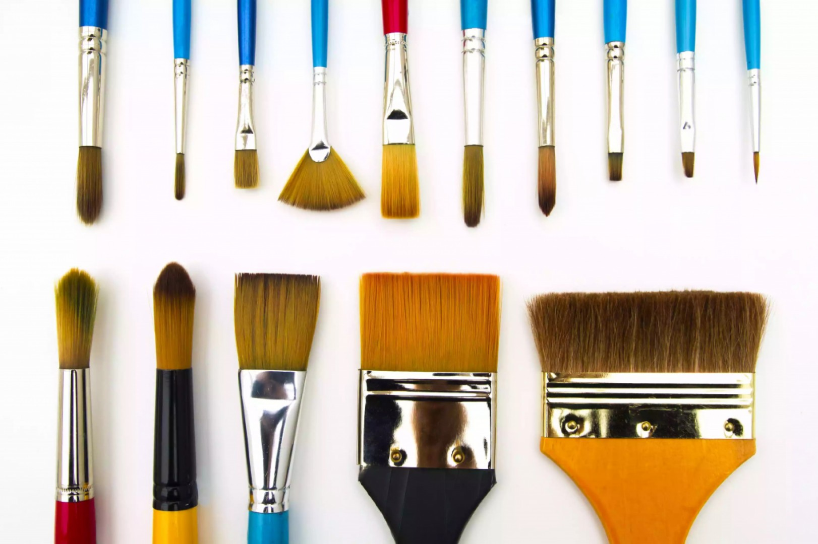

- Jaké máme různé druhy štětců a jak s nimi zacházet? Více ve videu níže.
https://www.youtube.com/watch?v=nqqxYVKl-xQ&t=82s&ab_channel=pavlisartcenter

Nejčastěji se používají prasečí štětiny (dodavatelem pro celý svět je Čína), které se barevně odlišují. Světlé a černé štětiny mají velmi měkké špičky a proto se hodí především pro laky ze syntetických pryskyřic.
K výrobě menších štětců se používají koňské žíně nebo vlas z hovězího dobytka. Opravdu jemné štětečky, které používají především umělci, jsou vyrobeny z kuních nebo veverčích chlupů. Výrobci dodávají na trh i štětce z umělé hmoty. Ty jsou určené pro aplikaci některých zvláštních nátěrů.
Některé umělecké štětce jsou velmi drahé a proto je třeba se o ně dobře starat – čistit je a správně uchovávat. Nikdy je dlouho nemáčet ve vodě až po dřevo, nepokládat štětinami dolů aby se neohýbali.
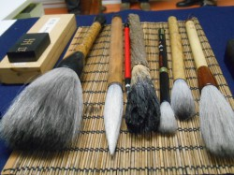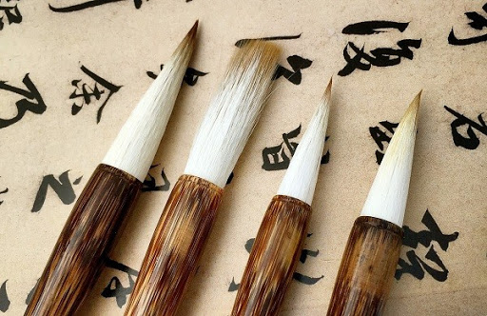
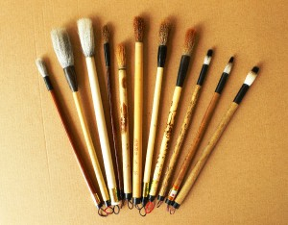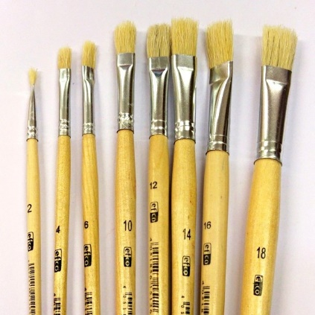
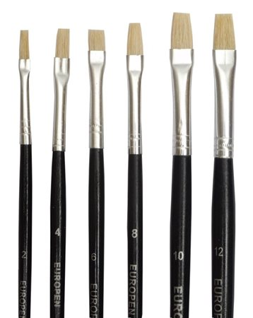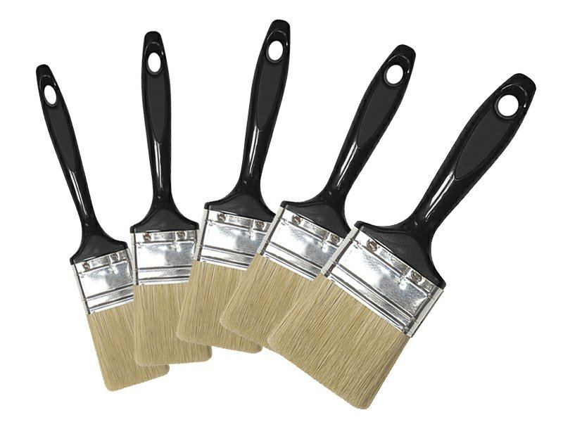
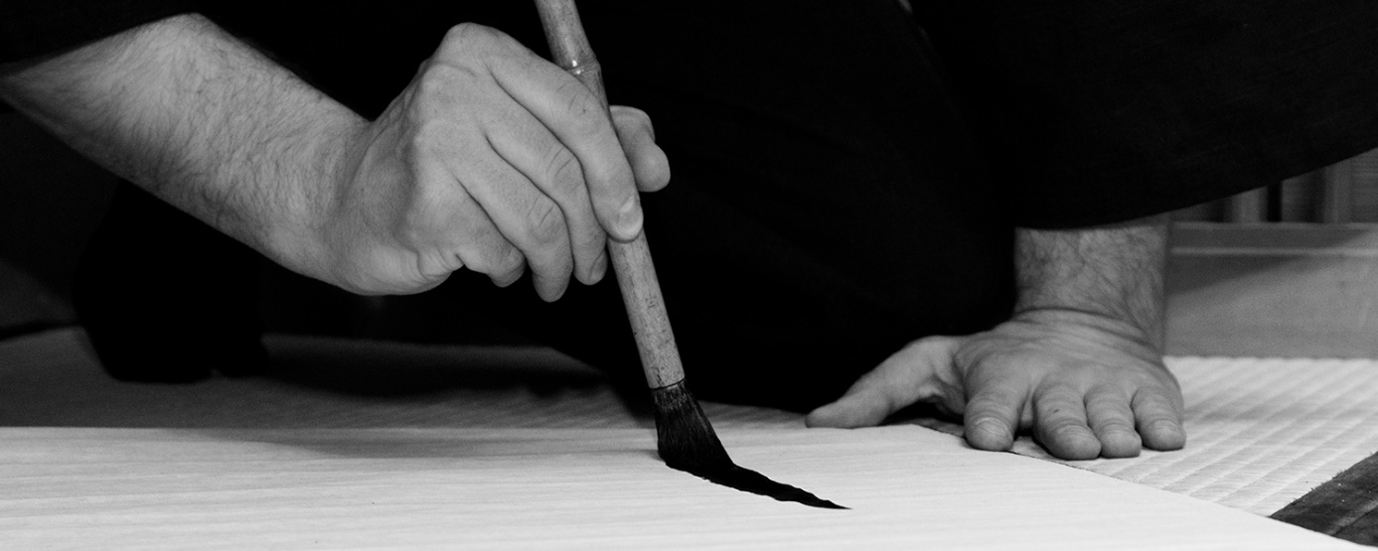
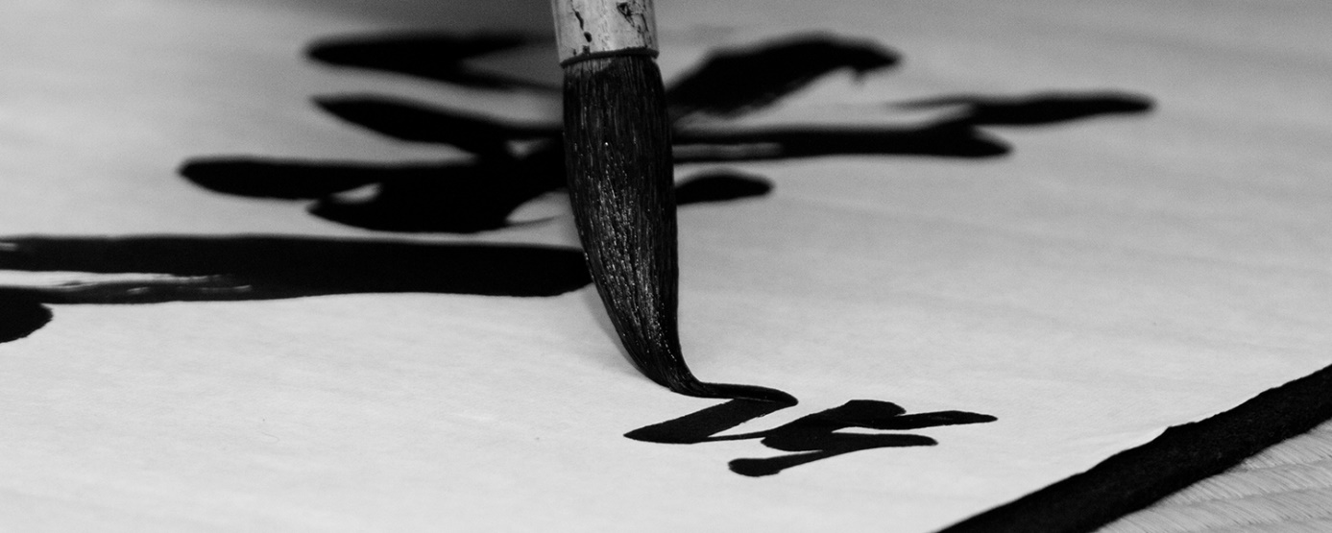
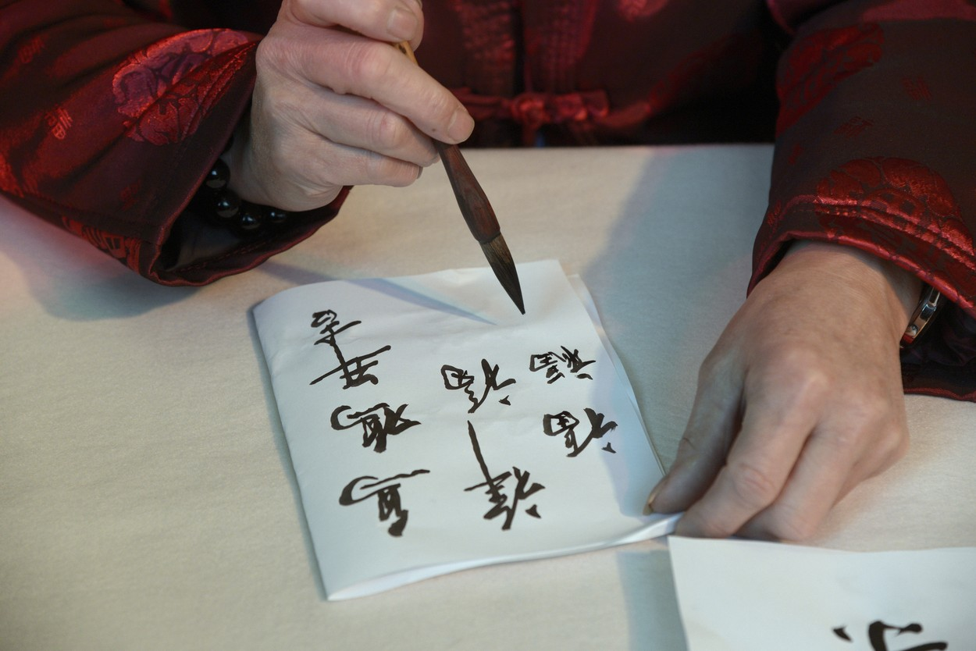
- Kdyby jste si chtěli vyrobit vlastní štětce z koňských žíní, zde je návod
https://www.youtube.com/watch?v=eyyL5j8ceXw&ab_channel=EbrubyTess

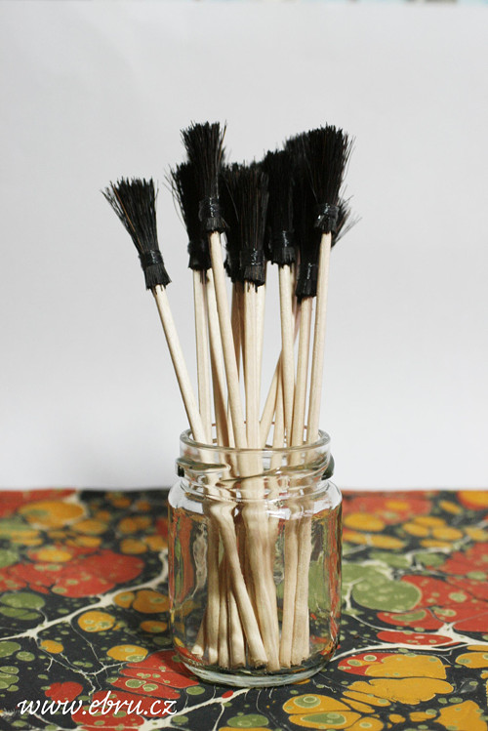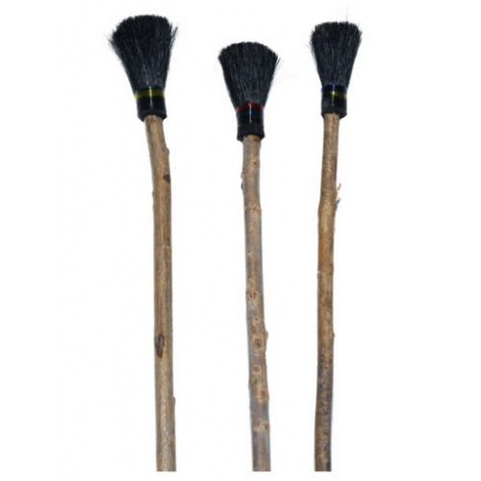

- Ručně vyrobené umělecké štětce
http://www.artbrush.cz/vyroba-stetcu
